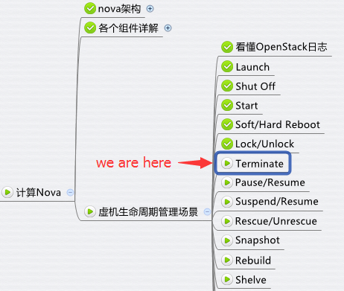

本节通过日志详细分析 Nova Terminate 操作。

Terminate 操作就是删除 instance，下面是 terminate instance 的流程图

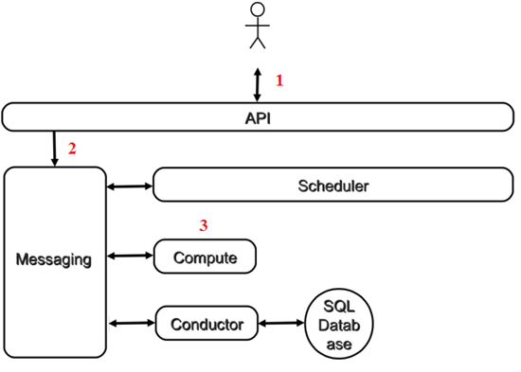

1. 向 nova-api 发送请求
2. nova-api 发送消息
3. nova-compute 执行操作

下面我们详细讨论每一个步骤。

**向 nova-api 发送请求**

客户（可以是 OpenStack 最终用户，也可以是其他程序）向 API（nova-api）发送请求：“帮我删除这个 Instance”

http://7xo6kd.com1.z0.glb.clouddn.com/upload-ueditor-image-20160512-1463039865388095849.jpg

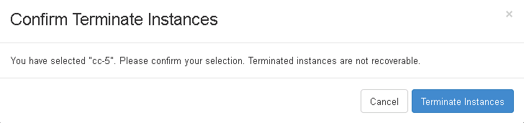

查看日志 /opt/stack/logs/n-api.log

http://7xo6kd.com1.z0.glb.clouddn.com/upload-ueditor-image-20160512-1463039865555039219.jpg

**nova-api 发送消息**

nova-api 向 Messaging（RabbitMQ）发送了一条消息：“删除这个 Instance”

源代码在 /opt/stack/nova/nova/compute/api.py，方法是 _do_force_delete。

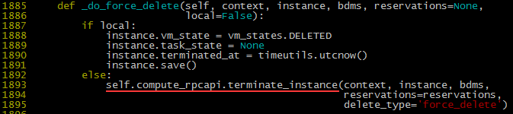

**nova-compute 执行操作**

查看日志 /opt/stack/logs/n-cpu.log

**关闭 instance**

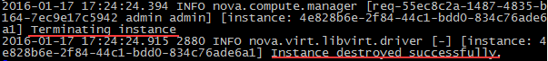

**删除 instance 的镜像文件**

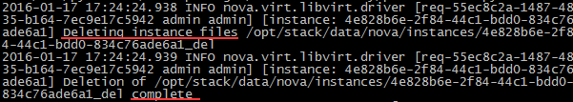

**释放虚拟网络等其他资源**

http://7xo6kd.com1.z0.glb.clouddn.com/upload-ueditor-image-20160512-1463039866218002906.jpg  
  
以上就是 terminate 的详细分析，下一节我们继续分析 Pause/Resume 操作。